南京工程学院
信息与通信工程学院
实 验 报 告

课程名称 linux系统基础

实验项目名称

实验学生班级
实验学生姓名
同组学生姓名
实验时间
实验地点

实验成绩评定
指导教师签字

年 月 日
实验报告主要包含以下内容，特殊情况由实验指导教师根据实验项目特点进行调整。
一、实验目的和要求
二、实验主要仪器和设备
三、实验原理
四、实验方法与步骤
五、实验原始记录
六、实验数据处理及分析
一、实验目的和要求
实验目的：理解Linux的文件系统，掌握与文件和目录有关的Linux命令。
实验内容：Linux文件系统。文件，文件类型；目录，目录树，路径。相对路径与绝对路径。层次型文件结构。文件的属主与权限。隐藏文件。目录的建立、改变、删除；文件的复制、移动、删除、查看等命令。磁盘文件的组织。链接（硬链接、符号链接）。
二、实验方法与步骤
1.
输入:ls
输入:ls -l
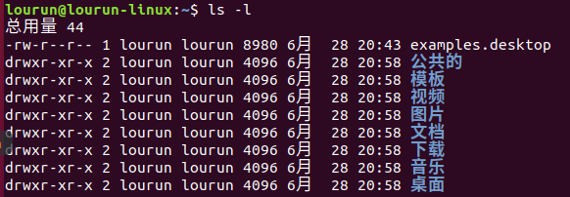
输入:cd
输入:cd..
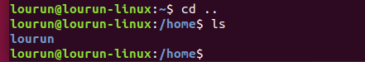

输入:mkdir 5
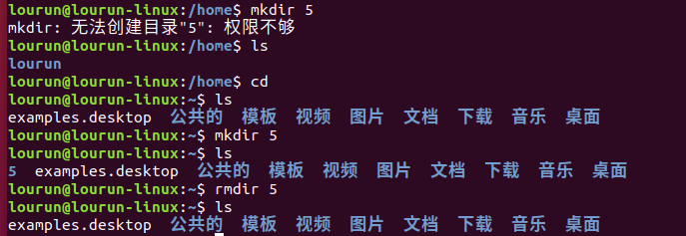
输入:rmdir 5
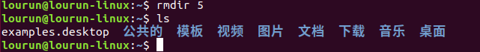
输入:cp hello greeting
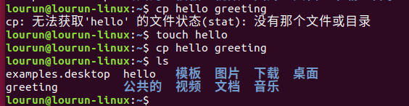
输入:mv 2 5
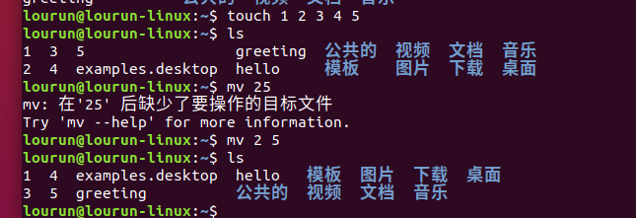
输入: ln hello hi
ln -s hello symhi
ls -i
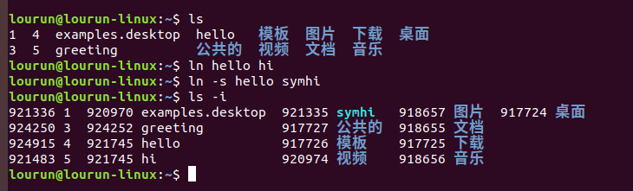
输入:rm greeting
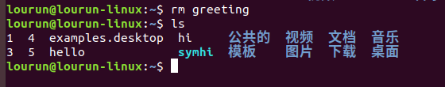
输入:chmod u+x hello
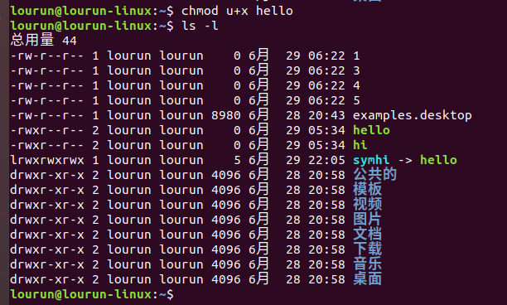
三、实验小结
本次实验，主要是 熟悉并掌握linux的文件系统，及相关的操作命令。这一部分内容我在线上教学的时候开始有点跟不上了，准确来说，有点偷懒，所有操作都能理解，但是所有操作我都没有认真去记忆，本次实验我是通过网络查找资料根据实验指导手册现学现卖的。

